固原市原州区人力资源和社会保障局

原人社函〔2021〕85号

关于开展全区专业技术人员高级职称
证书电子化工作的通知

区直有关部门、企事业单位：
为进一步深化“放管服”改革，加快推进“互联网+人社”，提升专业技术人员信息管理及服务水平，根据自治区人力资源和社会保障厅印发《关于开展全区专业技术人员高级职称证书电子化工作实施方案的通知》(宁人社函〔2021〕156号)要求，现就有关事宜通知如下：
一、实施范围
（一）换证范围：2020年以前通过全区专业技术任职资格统一评审取得的高级职称证书。发证单位包括：宁夏回族自治区人力资源和社会保障厅、宁夏回族自治区科学技术干部局、宁夏回族自治区人事劳动厅、宁夏回族自治区人事厅。
（二）换证方式和原则：职称证书电子化采用纸质证书信息采集审核后，换发电子证书的方式进行。采取个人申报、就高换发原则，正高级职称专业技术人员仅换发正高级职称证书，不再换发高级职称证书。
我区机关和企事业单位、社会组织中在职在岗，具有高级职称专业技术资格人员，于2021年10月底前完成换证工作。
离退休或调离我区工作的专业技术人员按照个人意愿办理。
（三）不予换证范围：凡职称证书封二中印有“在全区非公有制经济组织范围内有效或所属范围内有效”字样的证书不予换发。
二、任务分工
高级职称证书电子化工作由自治区人力资源和社会保障厅牵头组织实施，原州区人社局、区直有关部门、企事业单位协调配合，易联众信息技术有限公司提供技术支持。
- 原州区人社局负责社保关系在本辖区范围内所有单位采集对象信息的审核工作。
- 各行业主管部门负责本单位及区直所属企事业单位符合条件人员的信息采集、填报、整理及审核等工作。
三、方法步骤
高级职称证书电子化工作依托自治区高层次人才工作网开展，由各行业主管单位主要领导负责，指定专人担任系统管理员，
采取网上填报、单位审核、逐级上报的方法进行。
（一）采集信息。高级专业技术人员本人登录宁夏回族自治区高层次人才工作网（https://gccfw.hrss.nx.gov.cn）个人账号，或通过宁夏高层次人才手机APP登陆，根据页面提示，点击职称证书模块，按要求逐项填写或核实个人信息并在附件中上传资料。信息填写完整后，提交本人所在单位审核。
（二）逐级审核。单位管理员登录宁夏回族自治区高层次人才工作网，对本单位人员填报的信息进行审核（新定管理员须先以个人名义注册账号，下载单位管理员申请表，并加盖公章和审核人签名，以附件形式上传申请单位管理员权限。取得单位管理员权限后再进入处理）。采集信息以单位汇总提交后，并将《高级职称证书电子化人员信息汇总表》（附件2）纸质及电子版签字盖章提交原州区人社局人才创业股（406）进行审核通过后，报自治区人力资源和社会保障厅审核。
单位管理员可登陆宁夏人力资源和社会保障厅官网→“宁夏专业技术人员服务平台” 栏目→“历年职称任职文件查询系统”或登陆“宁夏专业技术人员继续教育培训网”→“历年职称任职文件查询系统”查询有关职称信息。
（三）生成证书。采集对象信息最终由自治区人力资源和社会保障厅进行网上审核，统一编号，生成电子证书。
四、信息采集内容
主要采集高级专业技术人员的姓名、身份证号、系列名称、资格名称、专业名称、级别、证书编号、职称任职文件编号（填写格式：宁人社函[XXXX]XX号）、发证时间、职称证书照片（不大于1M，上传样版见附件，封面1与封面2均需上传）等基本信息。
五、电子证书效力和使用
专业技术职称电子证书与纸质证书具有同等效力，可作为我区相应系列（专业）、层级职称评审、岗位聘任的有效凭证。电子证书的任何形式电子再转换版本，不具备同等法律效力。电子职称证书可通过“宁夏高层次人才工作网”→“个人主页”→“我的电子证书”→“专业技术职称证”查询和下载打印。
持电子证书的专业技术人员应严格按照规定规范使用，严禁伪造、篡改、滥用。违规行为经查证属实的，记入个人信用系统，并由有关部门按照相关规定进行处理。
单位管理员在初审时，认真核实专业技术人员提供的基本信息和职称任职文件，对因漏报或错报造成的后果由个人和单位承担。
六、工作要求
（一）加强组织管理。高级职称证书电子化是专业技术人员职称证书管理信息化的重要基础，是提升政务服务效能和信息化管理水平的重要举措。各单位要提高政治站位，加强组织领导，压实工作职责，指派专人负责，精心组织实施，切实提高证书换发的工作效率和服务水平，确保高级职称证书电子化工作按照规定的时间节点顺利实施。
（二）加强部门责任。推行高级职称证书电子化工作是一项系统工程，数据标准要求高，工作任务要求实。各有关单位要主动沟通，密切配合，确保工作落实落细落到位。要以此项工作为契机，摸清本行业高级专业技术人员实际情况，严厉打击“挂证”、使用假证等情形，对发现涉及违法制作假证的移交司法机关依法处理。
（三）加强数据管理。高层次人才信息内容涉及个人隐私，各有关单位要严格遵守保密原则，做好采集信息的安全保密工作。未经核准，任何人才信息和数据不得公开发布，不得披露给任何其他人员和机构，不得在不安全的网络环境下随意复制传送。
（四）按时报送。各单位要严格按照《高级职称证书电子化工作网上审核时间计划表》（附件4）规定的时间节点将线上、线下纸质材料及电子信息《高级职称证书电子化人员信息汇总表》（附件2）报送原州区人社局人才创业股（406），逾期不予受理。
为便于后期工作顺利开展，请各行业主管部门于9月17日前确定本行业管理员并扫码进群（附件3）。
工作推进中有什么问题请及时与原州区人社局人才创业股联系。
联系人：李 倩 何小萍
业务咨询电话： 0954-2023580
技术咨询电话： 177**4811

附件：1. 上传职称证书照片样版
- 高级职称证书电子化人员信息汇总表
- 高级职称更换电子证书单位管理员群二维码
- 高级职称证书电子化工作网上审核时间计划表

固原市原州区人力资源和社会保障局
2021年9月10日

附件1
上传职称证书照片样版
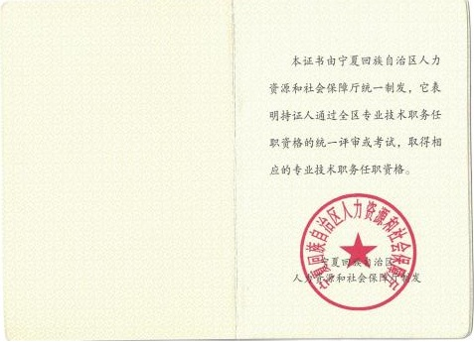

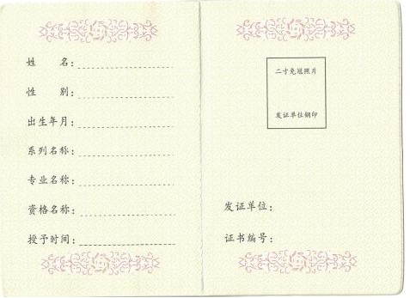

附件2
高级职称证书电子化人员信息汇总表（样表）
单位名称(盖章): 年 月 日
序号 | 姓名 | 身份证号 | 系列  名称 | 资格  名称 | 专业  名称 | 发证时间 | 发证单位 | 职称任职文件 | 证书编号 | 备注
1 | XXX | 6422211966XXXX0001 | 农业  系列 | 高级  兽医师 | 兽医 | 2019.12.12 | 宁夏回族自治区人力资源和社会保障厅 | 原人社发〔2019〕210号 | xxxxxx
2
单位系统管理员签字： 单位负责人签字（盖章）： 行业主管部门签字（盖章）：
联系电话：
附件3
高级职称更换电子证书单位管理员群二维码

